AIHA - CAD/ sobi.PEGCET-101

Short title: Phase 3, Randomized, Double-blind, Placebo-controlled Multicenter Study

to Evaluate the Efficacy and Safety of Pegcetacoplan in Patients with Cold

Agglutinin Disease (CAD)

Principal investigator: Dr. Josephine M.I. Vos

Sponsor: Swedish Orphan Biovitrum AB

EudraCT nr. (if applicable): : 2021-003160-27

Patient population:

Required no. of patients (if applicable): 57

Type of study: Phase 3 double blind randomized

Study objectives:

Primary objectives: To demonstrate the efficacy of twice-weekly subcutaneous (s.c.) 1080-mg

infusions of pegcetacoplan compared with that of placebo in patients with CAD.

Status: Open for accrual

Participating sites: Amsterdam UMC, location AMC

Contact for more information: Dr. J.M.I. Vos, email: hemat.trial@amsterdamumc.nl

Summary (optional):
Deze placebo-gerandomiseerde studie is geschikt voor patienten met recidief of refractaire koude agglutinatie ziekte. Pegcetacoplan is een complementremmer op het niveau van C3 die reeds geregistreerd is voor de behandeling van PNH. Pegcetacoplan heeft in een eerdere fase 2 studie activiteit heeft laten zien bij AIHA obv koude antistoffen.

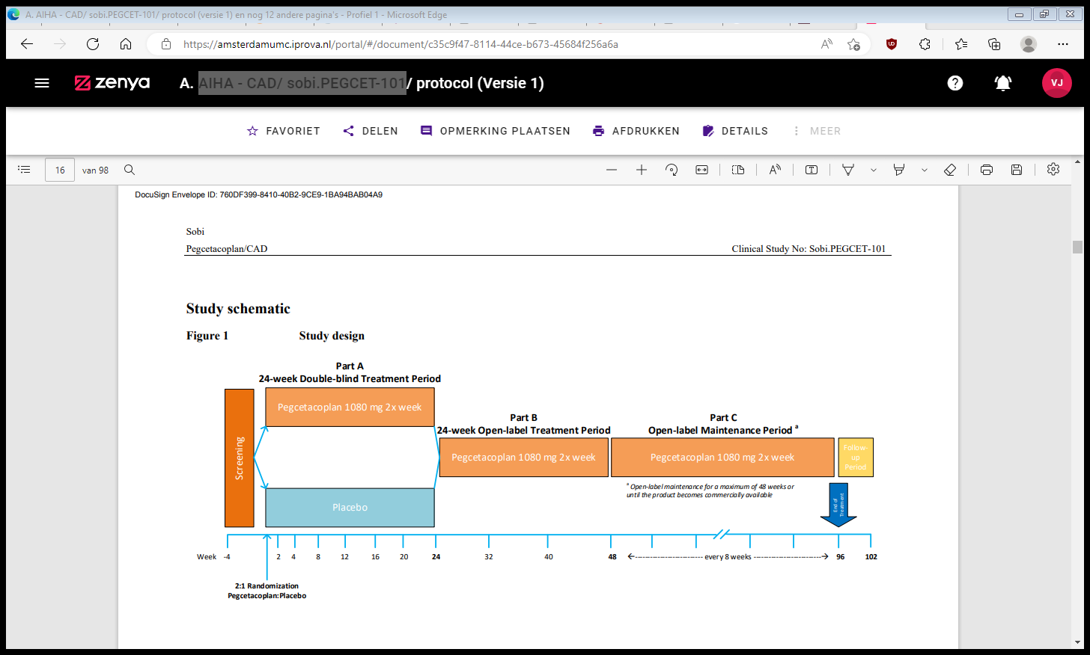

Subject eligibility criteria:

:

Belangrijkse toelatingscriteria voor patiënten van 18 jaar of ouder:

o Diagnose van primaire CAD op basis van de aanwezigheid van alle (a, b, c) volgende criteria:

a. Tekenen van hemolyse met abnormale waarden met ten minste 2 van de volgende markers: Verminderde haptoglobine (< LLN), verhoogde lactase dehydrogenase (LDH) (> ULN). Verhoogde indirecte bilirubinespiegel

(> ULN), absoluut aantal reticulocyten (ARC) (boven de ULN).

b. Monospecifieke directe antiglobuline test sterk positief voor C3d.

c. Koude agglutininen titer ≥ 64 bij 4 °C.

o Hb-waarde ≤ 9 g/dl. (= 5,6 mmol/l)

o Gedocumenteerde resultaten van beenmergbiopsie binnen 1 jaar voorafgaand aan selectie met

lymfoproliferatieve infiltratie ≤ 20 %.

o Ofwel zijn gevaccineerd tegen S. pneumoniae, N. meningitidis (types A, C, W, Y en B) en H. influenzae

(type B) binnen 2 jaar voorafgaand aan selectie of akkoord gaan met vaccinatie tijdens selectie1

